**物理知识点(学测)**

1、质点：用来代替物体的有质量的点称为质点，它是一种理想化模型；

判断方法：①当物体的运动轨迹的长度远大于物体的大小(长度)时，物体一般可看作质点；

②当物体各部分运动状态相同时，物体一般可看作质点；

③当物体的大小和形状对研究的问题没有影响或影响不大时，物体可看作质点；

④研究物体的动作或转动时，物体一定不能看作质点；

⑤物体能否看作质点由研究的问题决定，和物体本身的大小没有直接关系；

2、参考系：描述一个物体的运动时，用来做参考的物体称为参考系；

参考系可以任意选取，但不能选择自身为参考系，一般选择地面为参考系，

选择不同的参考系，物体运动的描述可能不同

判断参考系的方法：在所描述的物体的运动情况中，不动的物体一般就是参考系(除物体本身)

3、矢量和标量

矢量：既有大小又有方向的物理量；(位移、速度、加速度、力、电场强度、磁感应强度、…)

标量：只有大小没有方向的物理量；(路程、速率、能(动能、重力势能、弹性势能…)、功、功率、…)（**电流**）

4、位移和路程

位移：描述物体位置的变化，从初位置指向末位置的有向线段；一般用*x*表示位移；

路程：物体运动轨迹的长度；一般用*s*表示路程；

位移只由初、末位置决定，与物体的运动路径无关

位移的大小小于或等于路程，当且仅当物体做单方向的直线运动时，位移的大小才等于路程；

5、时刻和时间间隔

时刻：时间点，在表示时间的数轴上，时刻用点表示； 时间间隔：两个时刻之间的部分，在表示时间的数轴上，时间间隔用线段表示；

时间轴： 第1秒：0s→1s；第2秒：1s→2s；2秒内(前2秒)：0s→2s；(时间间隔)

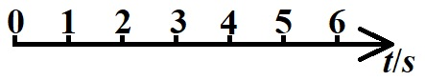

第1秒末：1s；第2秒初：1s；(时刻)

6、速度：速度是描述物体运动快慢的物理量

公式： 单位：米每秒( m/s )、千米每小时( km/h ) 1 m/s=3.6 km/h

平均速度：物体在一段时间(或一段位移)内的速度；

瞬时速度：物体在某一时刻(或某一位置)的速度；(当时间很短时，平均速度可近似当作瞬时速度)；

7、平均速率： 瞬时速率：瞬时速度的大小，一般简称为“速率”；

8、匀速直线运动：瞬时速度保持不变(大小、方向都不变)的运动；在匀速直线运动中，平均速度与瞬时速度相等；

9、加速度：加速度是描述物体速度变化快慢的物理量，又称为速度的变化率；

定义：速度的变化量与发生这一变化所用时间的比值；

公式：；单位：米每二次方秒( m/s2 )；方向：与速度变化量的方向相同，与速度方向无关

速度与加速度的关系：

1°在直线运动中，如果加速度方向与速度方向相同(相反)，则物体加速(减速)；

定义了正方向时，如果加速度与速度同号(异号)，则物体加速(减速)；

2°速度与加速度没有必然的关系，即：

①速度大，加速度不一定大；②加速度大，速度不一定大；③速度为零，加速度不一定为零；④加速度为零，速度不一定为零。

10、匀变速直线运动：沿着一条直线且加速度不变(大小、方向都不变)的运动；

匀加速直线运动：加速度与初速度方向相同；匀减速直线运动：加速度与初速度方向相反；

一般规律：①速度公式：；②位移公式：；③速度—位移关系式：

11、自由落体运动：物体只在重力作用下从静止开始自由下落的运动(初速度为0的匀加速直线运动)；

重力加速度(自由落体加速度：*g*)：在地球上不同的地方，*g*的大小不同；

纬度越大，*g*越大；高度越高，*g*越小；没有特殊说明，*g*取9.8 m/s2，估算时取10 m/s2；

规律：①速度公式：**；②位移公式：；③速度—位移关系式：；

伽利略对自由落体运动的研究：①提出与亚里士多德不同的观点，认为重物与轻物下落得一样快；

②伽利略的科学方法：提出问题，猜想与假说，实验验证，合理外推，得出结论

伽利略科学思想方法的核心是把实验和逻辑推理和谐地结合起来；(斜面实验)

12、图像(*x*-*t*图像、*v*-*t*图像描述的都是直线运动，图像不是物体的运动轨迹)

|  |  |  |  |  |  |
| --- | --- | --- | --- | --- | --- |
| *x*-*t*图像 | | | *v*-*t*图像 | | |
|  | ①匀速直线运动 正方向  ②静止  ③匀速直线运动 负方向 | 1、交点表示物体相遇  2、斜率表示物体的速度 |  | ①匀加速直线运动  ②匀速直线运动  ③匀减速直线运动 | 1、交点表示这一时刻两个物体速度相等  2、斜率表示物体的加速度  3、面积表示物体的位移  t轴上方面积为正  t轴下方面积为负 |
|  | ①加速直线运动 正方向  ②减速直线运动 正方向  ③减速直线运动 负方向  ④加速直线运动 负方向 |  | ①加速直线运动 *a*变大  ②加速直线运动 *a*变小  ③减速直线运动 *a*变小  ④减速直线运动 *a*变大 |

13、力：力是物体和物体间的相互作用。施力物体和受力物体同时存在。相互作用的物体，可以接触，可以不接触。

力的三要素：大小、方向、作用点 (力是矢量) 单位：牛顿(N)

力的作用效果：①使受力物体产生形变(形状或体积发生变化)；②使受力物体的运动状态发生改变(速度大小或方向发生变化)。

力的示意图：仅能表示力的方向和作用点。

力的图示：用线段长短表示力的大小(标度)，箭头的指向表示力的方向，用箭头或箭尾表示力的作用点。

14、重力：由于地球的吸引而使物体受到的力。大小：*G*=*mg* 方向：竖直向下(垂直于水平面向下)

重心位置的确定：①重心的位置与物体的质量分布和形状有关；②形状规则、质量分布均匀的物体，重心在其几何中心；

③薄板可用悬挂法确定重心；④重心一般会偏向物体质量较大的一部分，可能在物体上，可能不在物体上。

空桶注水、满桶排水：重心位置先上升后下降。

15、弹力：发生弹性形变(形变后能自行恢复原状的形变)的物体，由于要恢复原状，对与它接触的物体会产生力的作用。

产生条件：①两物体相互接触；②物体发生弹性形变。

大小：物体形变程度越大，弹力越大。

方向：垂直于接触面，指向形变物体恢复原状的方向；绳子的拉力总是沿绳指向绳收缩的方向。

胡克定律：在弹性限度内，弹簧的弹力大小*F*与弹簧伸长或缩短的长度*x*成正比。 (*k*：劲度系数 只由弹簧本身决定 单位N/m)

16、摩擦力

|  |  |  |
| --- | --- | --- |
| 名称 | 静摩擦力 | 滑动摩擦力 |
| 定义 | 两个物体有相对运动趋势，而没有相对运动时产生的摩擦力。 | 一个物体在另一个物体表面滑动时，所受到的另一个物体阻碍它滑动的力。 |
| 产生条件 | ①接触面粗糙②接触处有压力③有相对运动的趋势 | ①接触面粗糙②接触处有压力③有相对运动 |
| 大小 | 0＜*f*静≤*f*max *f*max：最大静摩擦力 | *f*动=*μFN* *μ*：动摩擦因数(由材料和粗糙程度决定) |
| 方向 | 沿接触面，与受力物体相对运动趋势的方向相反 | 沿接触面，与受力物体相对运动的方向相反 |
| 作用效果 | 总是阻碍物体间的相对运动趋势 | 总是阻碍物体间的相对运动 |

17、相互作用力和平衡力

|  |  |  |  |
| --- | --- | --- | --- |
| 力 | | 作用力和反作用力(相互作用力) | 平衡力 |
| 不同点 | 受力物体 | 作用在两个相互作用的物体上 | 作用在同一个物体上 |
| 依赖关系 | 同时产生、同时消失 | 不一定同时产生、同时消失 |
| 叠加性 | 两力作用效果不可抵消，不可叠加，不可求合力 | 两个力的效果可以相互抵消，可叠加，合力为零 |
| 力的性质 | 一定是同种性质的力 | 不一定是同种性质的力 |
| 相同点 | 大小、方向 | 都是大小相等、方向相反、作用在同一条直线上 | |

18、牛顿第三定律：两个物体之间的作用力和反作用力总是大小相等、方向相反、作用在同一条直线上。()

19、合力与分力：如果一个力作用在物体上，它产生的效果跟几个力共同作用在物体上产生的效果相同，这个力就叫做那几个力的合力，而那几个力叫做这个力的分力。

20、力的合成：求几个力的合力的过程。

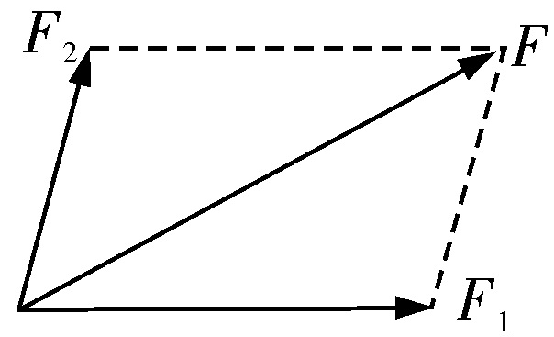

①共点力的合成：两个互成角度的共点力的合力，可以用表示这两个力的有向线段为邻边作平行四边形，它的对

角线就表示合力的大小和方向。(平行四边形定则) (合力范围：≤≤)

②同一直线上两个力的合成：两个力方向相同(合力最大)： 两个力方向相反(合力最小)：()

③互成特殊角的两个力的合成

|  |  |  |  |  |
| --- | --- | --- | --- | --- |
| 类型 | 互相垂直 | 两力等大，夹角为*θ* | 两力等大，夹角为60° | 两力等大，夹角为120° |
| 作图 |  |  |  |  |
| 合力 |  |  |  | 合力与分力等大 |

④判断三个力的合力能否为零的方法：若≤≤且≥，则这三个力的合力可能为零，否则不可能。

⑤两个大小不变的力，两个力的夹角 *θ* 越小，合力越大；

两个大小相等的力，合力不变，两个力的夹角 *θ* 越小，这两个力越小。(吊单杠、拎水桶)

21、力的分解：求一个力的分力的过程

|  |  |  |  |
| --- | --- | --- | --- |
| 分解方法 | 正交分解法 | | 根据效果分解 |
| 将一个力沿着互相垂直的方向进行分解的方法 | | 根据一个力产生的实际效果进行分解 |
| 实例分析 |  |  |  |
|  |  |  |

22、共点力：作用在同一物体上的几个力，如果这几个力有共同的作用点或作用力的延长线交于一点，这几个力称为共点力。

平衡状态：物体保持静止或匀速直线运动状态。

共点力的平衡条件：或

推论：①二力平衡：如果物体在两个共点力的作用下处于平衡状态，这两个力必定大小相等、方向相反；

②三力平衡：如果物体在三个共点力的作用下处于平衡状态，其中任意两个力的合力一定与第三个力大小相等、方向相反；

③多力平衡：如果物体在多个共点力的作用下处于平衡状态，其中任何一个力与其余力的合力大小相等、方向相反。

23、牛顿第一定律：一切物体总保持匀速直线运动状态或静止状态，直到有外力迫使它改变这种状态为止。

意义：①揭示了物体的固有属性：一切物体都有惯性，因此牛顿第一定律又叫惯性定律。

②揭示了力与运动的关系：力不是维持物体运动状态的原因，而是改变物体运动状态的原因。

亚里士多德：力是维持物体运动的原因：必须有力作用在物体，物体才能运动，没有力的作用，物体就要停止在一个地方。(错误结论)

伽利略：力不是维持物体运动的原因。(推翻亚里士多德的结论，正确结论)

24、惯性：物体保持原来匀速直线运动状态或静止状态的性质。

①质量是惯性大小的唯一量度 ②一切物体都具有惯性，与物体的运动情况和受力情况无关

25、基本物理量：被选定的、可以利用物理量之间的关系推导出其他物理量的物理量。基本单位：基本物理量的单位。

导出单位：由基本物理量根据物理关系推导出来的其它物理量的单位。(1N=1kg·m/s2；1J=1kg·m2/s2；1W=1kg·m2/s3)

单位制：由基本单位和导出单位组成。

国际单位制中的七个基本物理量和基本单位：

|  |  |  |  |  |  |  |  |
| --- | --- | --- | --- | --- | --- | --- | --- |
| 物理量名称 | 力学基本物理量 | | | 电流 | 热力学温度 | 发光强度 | 物质的量 |
| 长度 | 质量 | 时间 |
| 物理量符号 | *l* | *m* | *t* | *I* | *T* | *I*V | *n* |
| 单位名称 | 米 | 千克 | 秒 | 安培 | 开尔文 | 坎德拉 | 摩尔 |
| 单位符号 | m | kg | s | A | K | cd | mol |

26、牛顿第二定律：物体的加速度与合外力成正比，与物体的质量成反比，加速度与合外力的方向相同。*F*=*ma* (力是产生加速度的原因)

如果已知物体的受力情况：根据牛顿第二定律求出物体的加速度，再根据运动学规律确定物体的运动情况。

如果已知物体的运动情况：根据运动学公式求出物体的加速度，再根据牛顿第二定律确定物体的受力情况。

27、实重()(实际重力)：物体受到的重力大小，不会因为物体运动状态的改变而发生变化。

视重()：当物体挂在弹簧测力计或放在水平台秤上时，弹簧测力计或台秤的示数。

超重：当物体具有向上的加速度时，物体对支持物的压力(或对悬挂物的拉力)大于物体所受的重力(视重大于重力)

向上加速、向下减速(上加下减)；

失重：当物体具有向下的加速度时，物体对支持物的压力(或对悬挂物的拉力)小于物体所受的重力(视重小于重力)

向上减速、向下加速(上减下加)；

完全失重：当物体竖直向下的加速度等于重力加速度时，物体对支持物的压力(或对悬挂物的拉力)等于零(视重等于零)

自由落体、抛体运动、天体运动；

28、整体法和隔离法

29、曲线运动：运动轨迹是曲线的运动

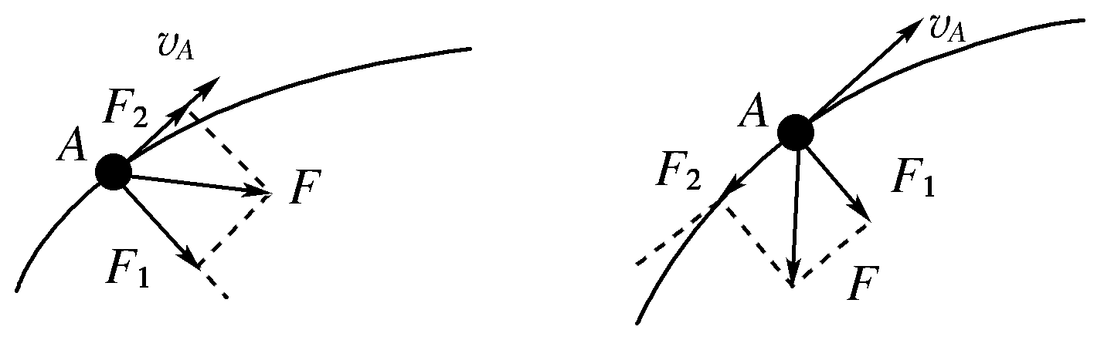

速度方向：质点在某一点的速度方向是在曲线轨迹上这一点的切线方向。

性质：质点在曲线运动中的速度方向时刻在改变，所以曲线运动一定是变速运动。

物体做曲线运动的条件：物体加速度(所受合外力)方向与它的速度方向不在同一条直线上。

曲线运动的合力、轨迹、速度之间的关系

①轨迹特点：轨迹在速度方向和合力方向之间，且向合力方向一侧弯曲。



②合力的效果：合力*F*沿切线方向的分力*F*2改变速度的大小，沿径向的分力*F*1改变速度的方向。

1°当合力方向与速度方向的夹角为锐角时，物体的速率将增大。

2°当合力方向与速度方向的夹角为钝角时，物体的速率将减小。

3°当合力方向与速度方向垂直时，物体的速率不变。(匀速圆周运动)